Федеральное государственное бюджетное образовательное учреждение
высшего образования
«Чувашский государственный университет им. И.Н. Ульянова»
Кафедра вычислительной техники

Лабораторная работа № 7
Расчёт параметров модели ПО «Модель ОС»
По дисциплине “Операционные системы”

Выполнил: студент группы ИВТ-42-23
Иванов И.Л.

Проверил: кандидат технических наук
Ковалев С.В.

Чебоксары, 2026

Цель: Провести анализ работы ПО «Модель ОС» в однопрограммном и мультипрограммном режимах.
Исходники: https://github.com/kukirmash/os_model/
Задание
1. Проанализировать в виде таблицы расчёт времени T_mono и T_multi по составляющим.
2. Внести изменения в программу «Модель ОС»:
- добавить подпрограмму «Увеличить время готовых процессов» на заданное число тактов;
- сделать вызов этой подпрограммы в требуемых местах;
- добавить вычисление всех параметров (по одному, с постоянной проверкой правильности вычислений).
3. Путём прогона простых тестов проверить верность программы. Записать результаты прогона и сравнить с предполагаемыми.
В отчёте представить: блок-схемы алгоритмов, анализ программного кода, листинг программы, экранные формы.
Расчёт времени выполнения задания в двух режимах
В однопрограммной ОС задание выполняется без конкуренции за процессор, поэтому время его выполнения складывается из времени загрузки, выполнения команд, ввода-вывода и завершения. В мультипрограммной системе к этим составляющим добавляются затраты на системные действия и время ожидания в очереди готовности. Составляющие времени процесса приведены в таблице 1.
Составляющая времени | Обозначение | T_mono | T_multi | Поле PSW / источник
Загрузка задания | T_загр | + | + | LoadTicks (Costs.Load)
Выполнение на ЦПр | T_ЦПр | + | + | ExecTicks
Инициализация и блокировка ВВ | T_ВВ | + | + | IOTicks
Завершение задания | T_заверш | + | + | TermTicks (Costs.Terminate)
Переключение «Готов» → «Активен» | T_перекл | − | + | SwitchTicks (Costs.Dispatch)
Логическая инициализация ВВ | T_иниц.ВВ | − | + | IOInitTicks (Costs.IOInit)
Обслуживание прерывания ВВ | T_прерыв | − | + | IOIntrTicks (IOInterrupt)
Ожидание в очереди готовности | T_ожид | − | + | WaitTicks + SystemWaitTicks
Переключение «Активен» → «Готов» | — | − | − | в варианте 11 нет вытеснения
Блокировка по обращению к памяти | — | − | − | в модели не возникает

Время выполнения задания в однопрограммной ОС:
T_mono = T_загр + T_ЦПр + T_ВВ + T_заверш.
Время нахождения задания в мультипрограммной системе:
T_multi = T_mono + T_перекл + T_иниц.ВВ + T_прерыв + T_ожид.
Показатели, характеризующие отдельный процесс:
D_exe = T_multi / T_mono · 100 % (увеличение времени выполнения),
D_ready = T_ожид / T_multi · 100 % (доля ожидания в T_multi).
Эффективное время работы модели складывается из модельных тактов и времени системных действий:
T_эфф = T_мод + T_сист.
Среднее время выполнения задания в однопрограммной ОС и возможное число выполненных заданий:
T_mono_avg = Σ T_mono / M_multi,
M_mono = T_эфф / T_mono_avg.
Производительность модели ОС по сравнению с однопрограммной и доля системных затрат:
D_multi = M_multi / M_mono · 100 % = Σ T_mono / T_эфф · 100 %,
D_sys = T_сист / T_эфф · 100 %.
Длительности системных действий по умолчанию: загрузка — 2 такта, переключение — 1, инициализация ВВ — 1, прерывание ВВ — 1, завершение — 1 такт. Они задаются в конфигурации модели и могут изменяться при проведении экспериментов.
БСА
Блок-схемы алгоритмов, реализованных в данной работе, представлены на рисунках 1–4. При построении использованы символы по ГОСТ 19.701-90: терминатор — скруглённый прямоугольник, процесс — прямоугольник, предопределённый процесс (вызов подпрограммы) — прямоугольник с двойными боковыми линиями, решение — ромб, подготовка к циклу — шестиугольник, вывод данных — параллелограмм.
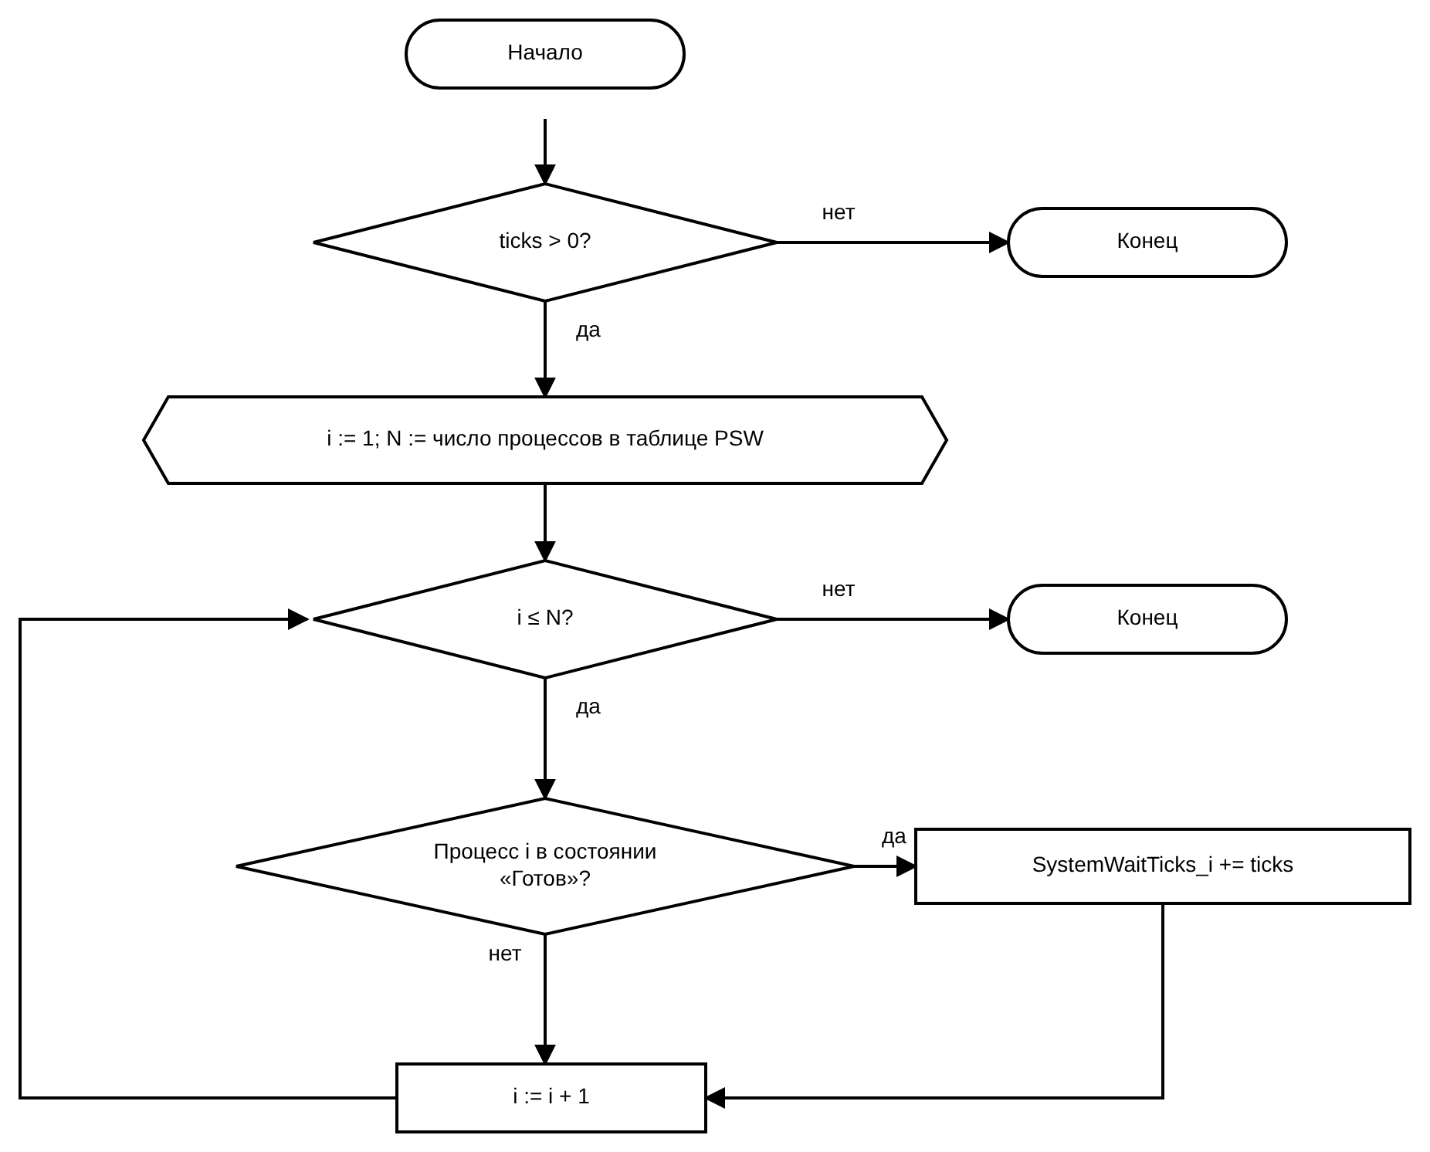
Рисунок 1 — Подпрограмма «Увеличить время готовых процессов»
Подпрограмма IncreaseReadyTime (рисунок 1) увеличивает на заданное число тактов время пребывания в системе всех процессов, находящихся в состоянии «Готов». Остальные процессы время не получают: активный процесс в это время не ожидает, а процесс, блокированный по вводу-выводу, по правилу лабораторной работы системное время не получает. Нулевое или отрицательное приращение игнорируется.
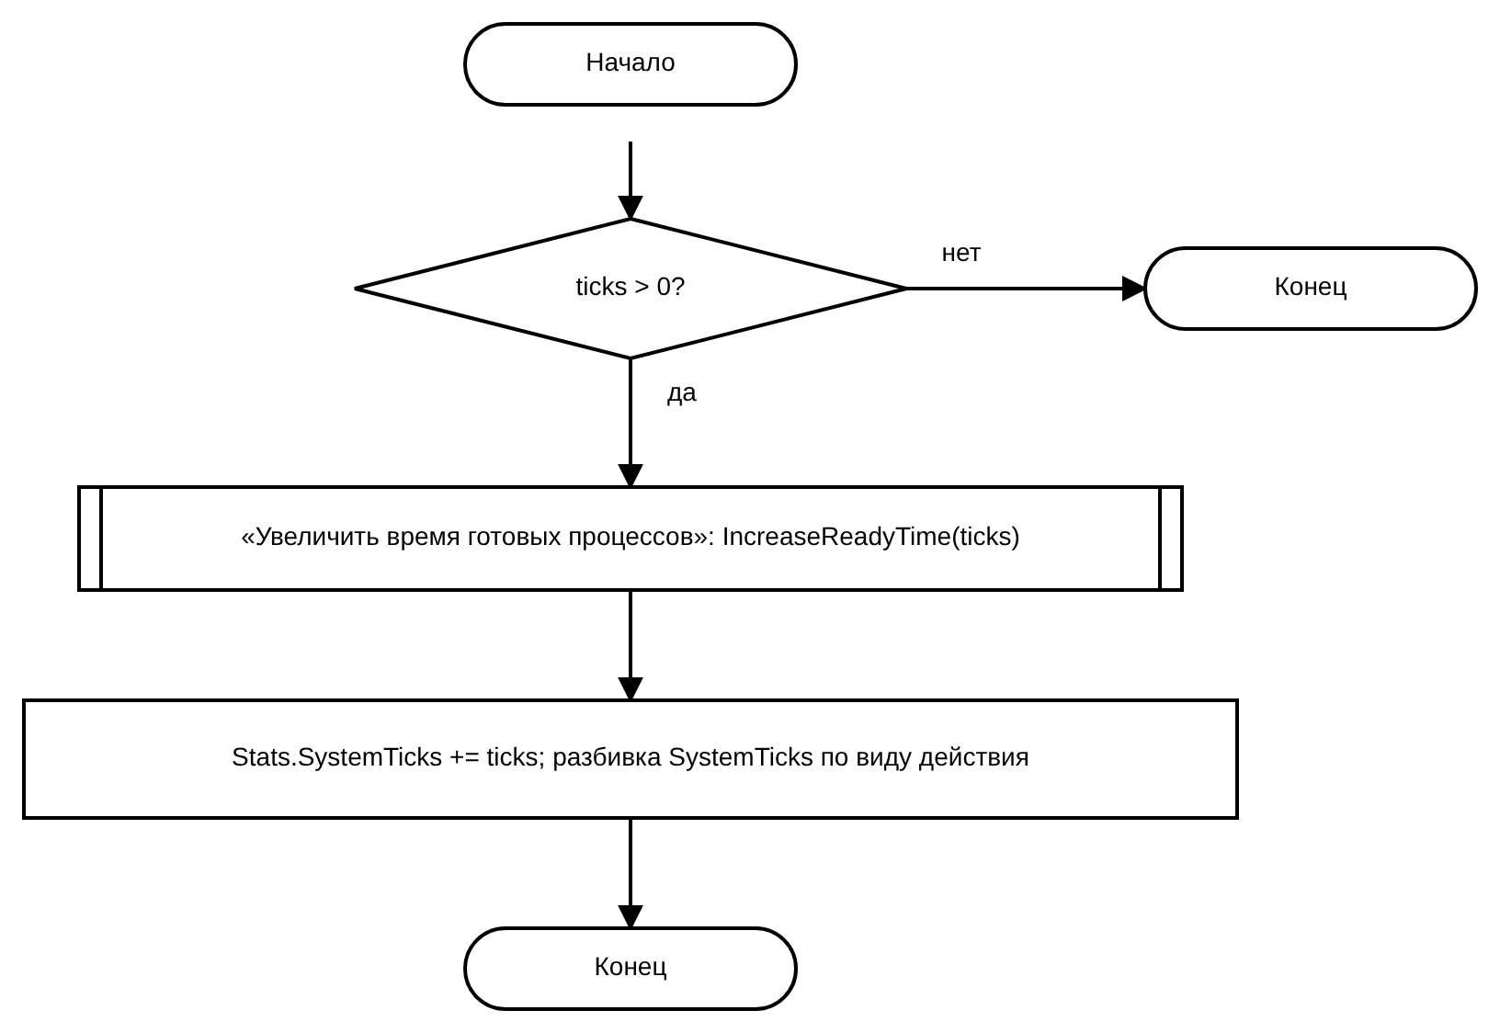
Рисунок 2 — Начисление системных затрат при выполнении действия
Начисление системных затрат (рисунок 2) выполняется регулировщиком при каждом системном действии. Сначала вызывается подпрограмма «Увеличить время готовых процессов», затем время действия один раз учитывается в суммарных системных затратах модели. Собственные затраты процесса (загрузка, переключение, инициализация ВВ, прерывание, завершение) начисляются в соответствующие поля его слова состояния.
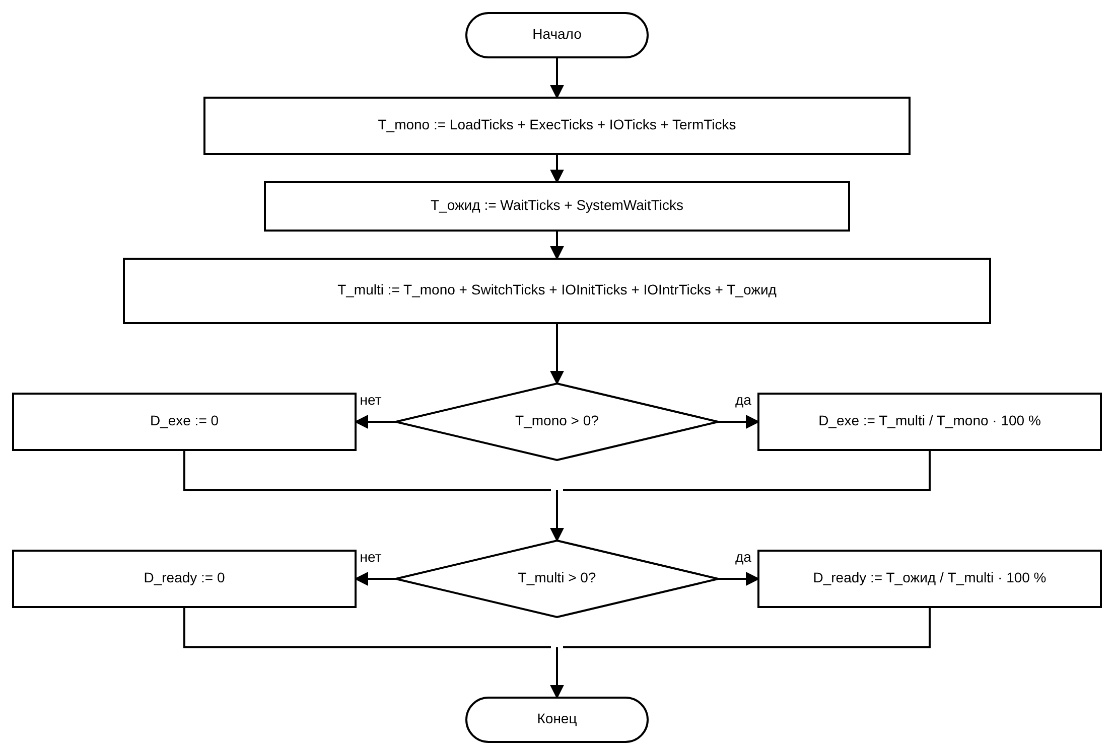
Рисунок 3 — Расчёт T_mono, T_multi, D_exe и D_ready для процесса
Расчёт времён процесса (рисунок 3) выполняется по накопленным счётчикам. Если T_mono или T_multi равны нулю, соответствующий показатель принимается равным нулю — деление на ноль не выполняется.
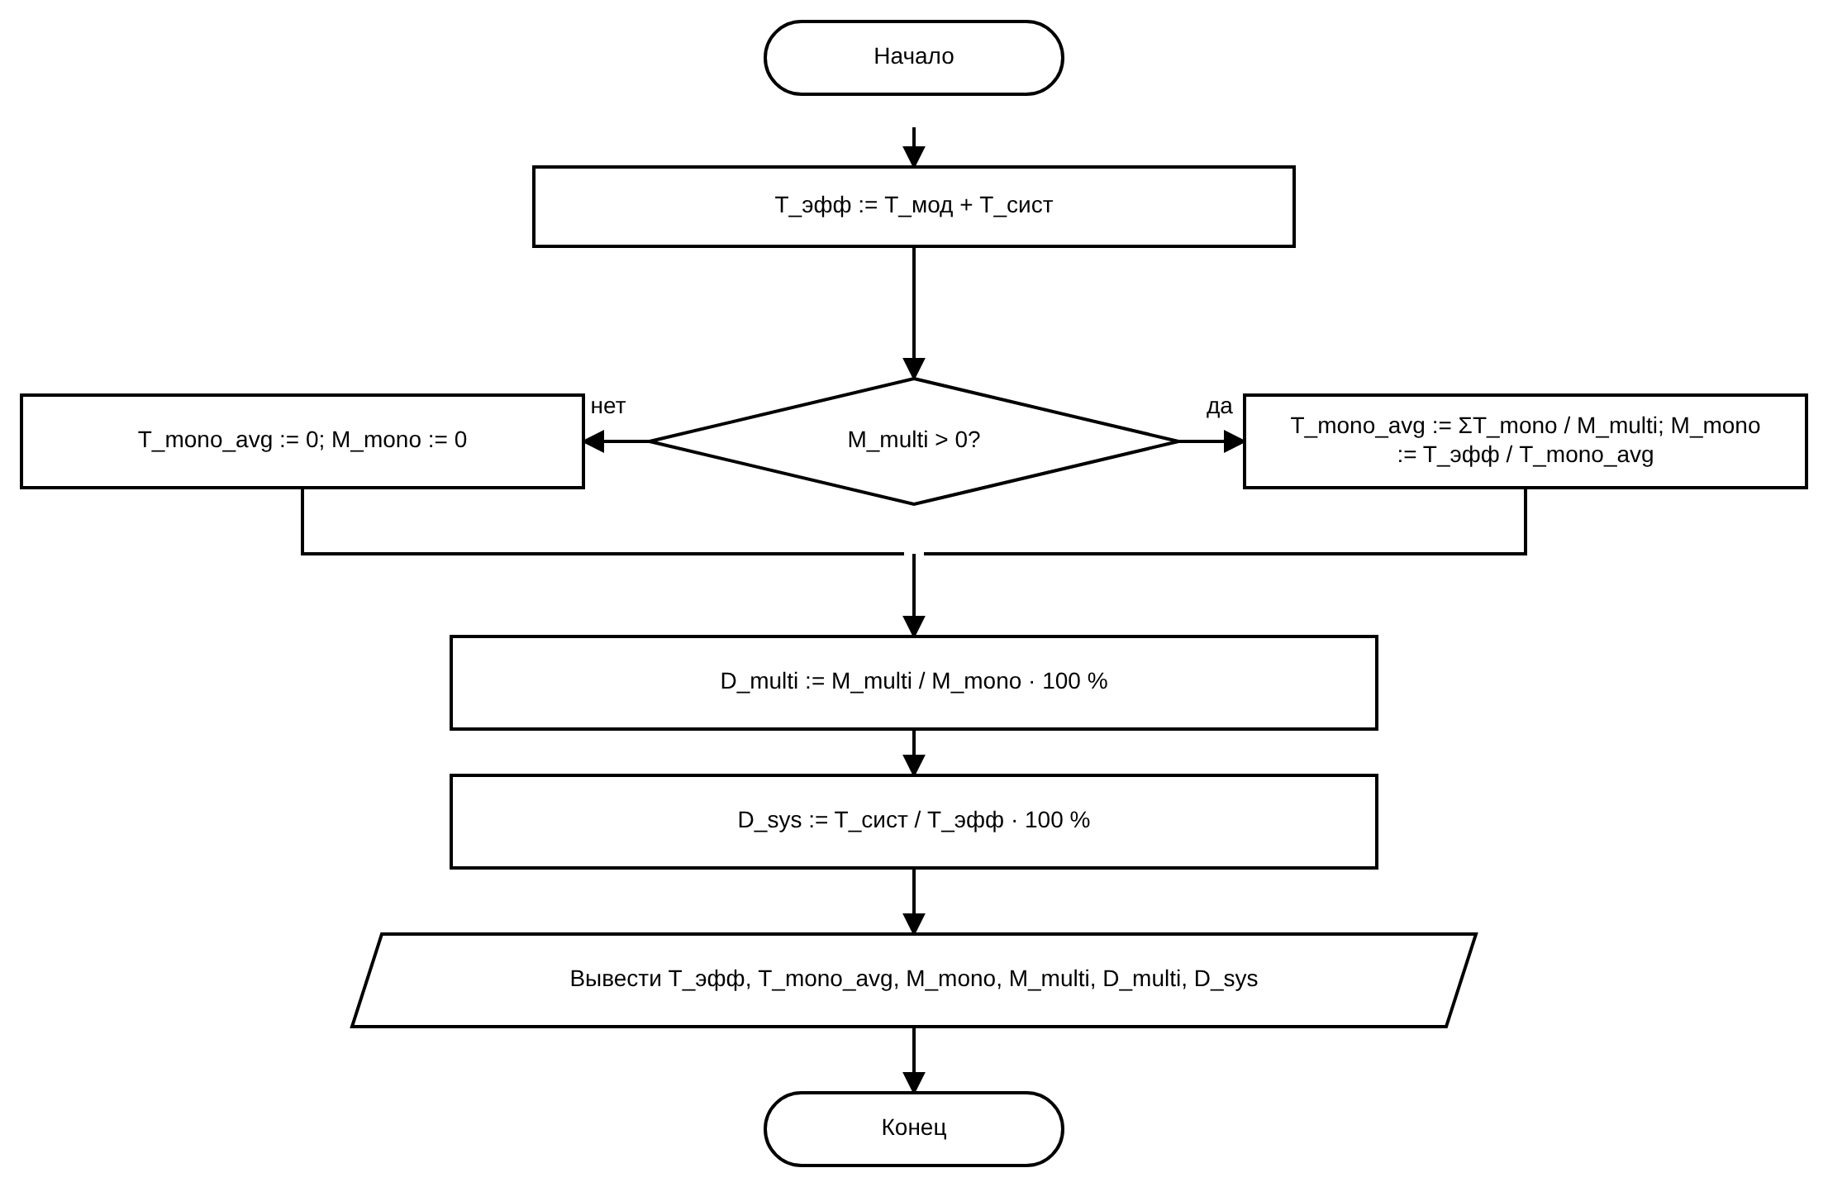
Рисунок 4 — Расчёт показателей системы: M_mono, D_multi, D_sys
Расчёт показателей системы (рисунок 4) использует накопленные суммы T_mono по завершённым процессам. При отсутствии завершённых процессов средние и возможное число заданий принимаются равными нулю.
Анализ программного кода
В лабораторной работе 7 модель дополнена расчётом времени выполнения задания в однопрограммном и мультипрограммном режимах. Добавлены длительности системных действий, счётчики системных затрат в слове состояния процесса, подпрограмма «Увеличить время готовых процессов», накопители времён и производные показатели; в интерфейс добавлены разделы сравнения режимов и затрат ОС.
1. Длительности системных действий (internal/regulator/costs.go)
Введена структура Costs с длительностями системных действий и значениями по умолчанию. Время системных действий не сдвигает модельные такты пользовательских команд, а начисляется процессам при событиях.
package regulator

// ----------------------------------------------------------------------------------------
// Costs — длительности системных действий модели в тактах (лабораторная работа 7).
//
// Системные действия выполняются не пользовательским процессом, а ОС.
// Их время не сдвигает модельные такты пользовательских команд, а
// начисляется процессам: собственные затраты — в поля PSW, готовым
// процессам — в SystemWaitTicks подпрограммой IncreaseReadyTime.
type Costs struct {
Load int // T_загр: загрузка задания
Dispatch int // T_перекл: выбор и активация процесса на ЦПр
IOInit int // T_иниц.ВВ: логическая инициализация ввода-вывода
IOInterrupt int // T_прерыв: обслуживание прерывания по окончании ВВ
Terminate int // T_заверш: завершение и выгрузка задания
}

// ----------------------------------------------------------------------------------------
// DefaultCosts возвращает длительности системных действий по умолчанию.
// Значения подобраны так, чтобы системные затраты были заметны на фоне
// 10–20 команд задания, но не замедляли демонстрационную модель чрезмерно.
func DefaultCosts() Costs {
return Costs{
Load: 2,
Dispatch: 1,
IOInit: 1,
IOInterrupt: 1,
Terminate: 1,
}
}
2. Слово состояния процесса (internal/process/psw.go)
В PSW добавлены составляющие системных затрат процесса: время загрузки LoadTicks, завершения TermTicks, переключений SwitchTicks, логической инициализации ВВ IOInitTicks, обслуживания прерываний IOIntrTicks и дополнительное ожидание SystemWaitTicks. Дополнительно ведутся счётчики системных действий процесса — DispatchCount, IORequestCount, IOCompleteCount, которые используются для проверки формул и индикации.
// Системные затраты процесса (лабораторная работа 7). Это время,
// которое процесс провёл бы в системе при обслуживании его системных
// запросов: загрузка, выбор на ЦПр, инициализация ВВ, прерывание ВВ,
// завершение. В отличие от WaitTicks/ExecTicks/IOTicks, эти поля
// начисляются не каждый такт, а в моменты системных действий.
LoadTicks int // время загрузки задания, тактов
TermTicks int // время завершения задания, тактов
SwitchTicks int // время переключений «Готов» → «Активен», тактов
IOInitTicks int // время логической инициализации ВВ, тактов
IOIntrTicks int // время обслуживания прерываний ВВ, тактов
SystemWaitTicks int // дополнительное ожидание из-за системных действий, тактов

// Счётчики системных действий процесса — используются для проверки
// формул T_mono/T_multi и для индикации.
DispatchCount int // сколько раз процесс выбирался на ЦПр
IORequestCount int // сколько операций ВВ было инициировано
IOCompleteCount int // сколько прерываний ВВ было обслужено
}
3. Регулировщик (internal/regulator/regulator.go)
Подпрограмма «Увеличить время готовых процессов» реализована в регулировщике и вызывается из подпрограммы charge при каждом системном действии. charge также начисляет суммарные системные затраты модели — один раз на действие; собственные затраты процесса начисляются в его поля.
// IncreaseReadyTime — подпрограмма «Увеличить время готовых процессов»
// (лабораторная работа 7). Увеличивает на ticks время пребывания в системе
// всех процессов, находящихся в состоянии «Готов». Именно они ожидают,
// пока ОС выполняет системное действие.
//
// Состояния «Активен», «Инициализация IO» и «Блокирован» не изменяются:
// активный процесс в это время не ожидает, а процесс, блокированный
// по вводу-выводу, по правилу лабораторной работы системное время
// не получает.
func (r *Regulator) IncreaseReadyTime(ticks int) {
if ticks <= 0 {
return
}
for _, p := range r.Table {
if p.State == process.StateReady {
p.SystemWaitTicks += ticks
}
}
}
// charge начисляет время системного действия: увеличивает ожидание готовых
// процессов и суммарные системные затраты. Собственные затраты процесса
// (LoadTicks, SwitchTicks и т. д.) начисляет вызвавшая подпрограмма.
func (r *Regulator) charge(action stats.SystemAction, ticks int) {
r.IncreaseReadyTime(ticks)
if r.Stats != nil {
r.Stats.OnSystemAction(action, ticks)
}
}
Вызовы подпрограммы добавлены в обработку всех событий регулировщика:
Событие | Собственные затраты процесса | Суммарные затраты
Загрузка задания (EventLoad) | LoadTicks += Costs.Load | SystemLoad
Выбор на ЦПр (EventActivate) | SwitchTicks += Costs.Dispatch, DispatchCount++ | SystemDispatch
Запрос ВВ (EventIORequest) | IOInitTicks += Costs.IOInit, IORequestCount++ | SystemIOInit
Окончание ВВ (EventIOComplete) | IOIntrTicks += Costs.IOInterrupt, IOCompleteCount++ | SystemIOComplete
Завершение (EventTerminate) | TermTicks += Costs.Terminate | SystemTerminate

Фрагмент обработки загрузки и завершения процесса:
// Системные затраты на загрузку начисляются уже готовым процессам;
// новый процесс в таблицу ещё не добавлен и это время не получает.
r.charge(stats.SystemLoad, r.Costs.Load)
p.LoadTicks += r.Costs.Load
r.charge(stats.SystemTerminate, r.Costs.Terminate)
p.TermTicks += r.Costs.Terminate
При начислении затрат время получают только готовые процессы. Если системное действие выполняется, пока процесс активен, инициализирует ВВ или блокирован, его T_multi не увеличивается на это действие. Так реализовано правило: в однопроцессорной модели время системных процессов добавляется ко времени всех пользовательских процессов, кроме блокированных по вводу-выводу.
4. Расчёт времён процесса (internal/stats/times.go)
В модуле статистики добавлены подпрограммы расчёта T_mono, полного времени ожидания, T_multi и производных показателей процесса.
// MonoTicks — время выполнения процесса в однопрограммной ОС, тактов.
func MonoTicks(p *process.PSW) int {
if p == nil {
return 0
}
return p.LoadTicks + p.ExecTicks + p.IOTicks + p.TermTicks
}
// ReadyTicks — полное время ожидания процесса в очереди готовности,
// включая дополнительные такты системных действий.
func ReadyTicks(p *process.PSW) int {
if p == nil {
return 0
}
return p.WaitTicks + p.SystemWaitTicks
}
// MultiTicks — время нахождения процесса в мультипрограммной системе, тактов.
func MultiTicks(p *process.PSW) int {
if p == nil {
return 0
}
return MonoTicks(p) +
p.SwitchTicks +
p.IOInitTicks +
p.IOIntrTicks +
ReadyTicks(p)
}
// ExecutionIncrease — увеличение времени выполнения задания по сравнению
// с однопрограммной ОС, %.
func ExecutionIncrease(p *process.PSW) float64 {
mono := MonoTicks(p)
if mono <= 0 {
return 0
}
return float64(MultiTicks(p)) / float64(mono) * 100
}
// ReadyShare — доля времени ожидания в T_multi, %.
func ReadyShare(p *process.PSW) float64 {
multi := MultiTicks(p)
if multi <= 0 {
return 0
}
return float64(ReadyTicks(p)) / float64(multi) * 100
}
5. Показатели системы (internal/stats/stats.go)
Для завершённых процессов накапливаются суммы ΣT_mono, ΣT_multi, ΣD_exe, ΣD_ready. Время системного действия учитывается один раз в SystemTicks с разбивкой по видам. На их основе вычисляются эффективное время, среднее время выполнения в однопрограммной ОС, возможное число заданий, производительность и доля системных затрат.
// OnSystemAction учитывает время системного действия. Вызывается
// регулировщиком один раз на каждое действие; время готовых процессов
// увеличивает отдельная подпрограмма IncreaseReadyTime.
func (s *Stats) OnSystemAction(action SystemAction, ticks int) {
if ticks <= 0 {
return
}

s.SystemTicks += ticks
switch action {
case SystemLoad:
s.SystemLoadTicks += ticks
case SystemDispatch:
s.SystemDispatchTicks += ticks
case SystemIOInit:
s.SystemIOInitTicks += ticks
case SystemIOComplete:
s.SystemIOCompleteTicks += ticks
case SystemTerminate:
s.SystemTerminateTicks += ticks
}
}
// EffectiveTime — время работы модели с учётом системных затрат:
// модельные такты плюс виртуальные такты системных действий.
func (s *Stats) EffectiveTime() int { return s.Now + s.SystemTicks }

// MonoAvg — среднее время выполнения задания в однопрограммной ОС, тактов.
func (s *Stats) MonoAvg() float64 { return average(s.SumMono, s.CompletedCount) }

// MultiAvg — среднее время нахождения завершённого процесса в системе, тактов.
func (s *Stats) MultiAvg() float64 { return average(s.SumMulti, s.CompletedCount) }

// MonoPossible — сколько заданий могло бы выполниться за EffectiveTime
// в однопрограммной ОС.
func (s *Stats) MonoPossible() float64 {
avg := s.MonoAvg()
if avg <= 0 {
return 0
}
return float64(s.EffectiveTime()) / avg
}
// MonoPossible — сколько заданий могло бы выполниться за EffectiveTime
// в однопрограммной ОС.
func (s *Stats) MonoPossible() float64 {
avg := s.MonoAvg()
if avg <= 0 {
return 0
}
return float64(s.EffectiveTime()) / avg
}
// Performance — производительность модели ОС по сравнению с однопрограммной, %.
// M_multi / M_mono * 100 = ΣT_mono / T_эфф * 100.
func (s *Stats) Performance() float64 {
possible := s.MonoPossible()
if possible <= 0 {
return 0
}
return float64(s.CompletedCount) / possible * 100
}
6. Ядро модели (internal/os/system.go, internal/os/config.go)
Длительности системных действий задаются в Config.SystemCosts; при отсутствии значения используются значения по умолчанию. Для детерминированных тестов добавлена фиксированная длительность операции ВВ FixedIODuration и отключаемая автозагрузка AutoLoadEnabled. Загрузка задания с явно заданными параметрами вынесена в подпрограмму LoadTask, которую используют и генератор заданий, и тесты.
// Config — параметры конфигурации модели.
type Config struct {
MemorySize int // общий объём моделируемой памяти
TickDurationMs int // длительность одного такта моделирования (скорость работы)
IOMaxDuration int // максимальная длительность операции ввода-вывода, тактов
FixedIODuration int // фиксированная длительность ВВ для тестов (0 — случайная)
PrioritySizeFactor int // прирост DynamicPriority за единицу размера задания (вариант 11)

// SystemCosts — длительности системных действий (лабораторная работа 7).
// nil означает значения по умолчанию regulator.DefaultCosts().
SystemCosts *regulator.Costs
}
// LoadTask загружает задание с явно заданными параметрами. Используется
// генератором заданий и детерминированными тестами лабораторной работы 7.
// Возвращает true, если задание загружено.
func (sys *System) LoadTask(task process.Task) bool {
sys.LastTask = LastTaskInfo{Task: task}

// Проверка места в таблице слов состояний процессов.
if !sys.Regulator.FreeSlot() {
sys.LastTask.Reason = "нет свободной записи в таблице PSW"
return false
}

// Новое задание загружается только при наличии свободной памяти.
if !sys.Memory.CheckAvailable(task.Size) {
sys.LastTask.Reason = "недостаточно свободной памяти"
return false
}

// Присваиваем идентификатор и выделяем память для задания.
sys.nextTaskID++
task.ID = sys.nextTaskID
if err := sys.Memory.Allocate(task); err != nil {
sys.LastTask.Reason = err.Error()
return false
}
sys.LastTask.Task = task
sys.LastTask.Loaded = true

// Порождаем процесс; состояние «Готов» устанавливает регулировщик.
psw := &process.PSW{
ID: task.ID,
Task: &task,
PC: 0,
DynamicPriority: task.BasePriority,
}

return sys.Regulator.Process(psw, regulator.EventLoad)
}
7. Снимок состояния и интерфейс (internal/os/snapshot.go, frontend/dist)
Типы данных для индикации отделены от структур ядра префиксом UI. В снимок добавлены системные затраты Costs и показатели сравнения режимов: T_мод, T_сист, T_эфф, ΣT_mono, средние T_mono и T_multi, M_mono, M_multi, D_multi, D_sys, средние D_exe и D_ready, а также разбивка системных затрат по видам. Для каждого процесса в снимок добавлены T_mono, T_multi, T_ожид, D_exe, D_ready и составляющие системных затрат.
// UICostsInfo — длительности системных действий (лабораторная работа 7).
type UICostsInfo struct {
Load int `json:"load"`
Dispatch int `json:"dispatch"`
IOInit int `json:"ioInit"`
IOInterrupt int `json:"ioInterrupt"`
Terminate int `json:"terminate"`
}
В интерфейс добавлены три раздела: «Параметры процессов в однопрограммном и мультипрограммном режимах» (таблица по процессам), «Сравнение с однопрограммной ОС» и «Затраты ОС на системные действия». Соответствие разделов и рассчитываемых параметров приведено в таблице.
Раздел интерфейса | Что показывает
Параметры процессов в двух режимах | T_mono, T_multi, D_exe, T_ожид, D_ready, переключения, инициализация и прерывания ВВ, системное ожидание для каждого процесса
Сравнение с однопрограммной ОС | ΣT_mono и среднее, среднее T_multi, T_мод / T_сист / T_эфф, M_mono / M_multi, D_multi, D_sys, средние D_exe и D_ready
Затраты ОС на системные действия | длительности T_загр, T_перекл, T_иниц.ВВ, T_прерыв, T_заверш и суммарные системные затраты

8. Автоматическая проверка (internal/os/lab7_test.go и др.)
Добавлены детерминированные тесты с известными ожидаемыми значениями: одно CPU-bound задание, одно IO-bound задание, два задания с перекрытием вычислений и ввода-вывода, нулевые системные затраты. Отдельные тесты проверяют подпрограмму IncreaseReadyTime (время получают только готовые процессы) и формулы модуля статистики, включая граничные случаи с нулевыми знаменателями. Тест на длинном случайном прогоне дополнительно проверяет согласованность накопленных затрат и времён.
Листинг программы
Файл internal/regulator/costs.go:
Длительности системных действий.
package regulator

// ----------------------------------------------------------------------------------------
// Costs — длительности системных действий модели в тактах (лабораторная работа 7).
//
// Системные действия выполняются не пользовательским процессом, а ОС.
// Их время не сдвигает модельные такты пользовательских команд, а
// начисляется процессам: собственные затраты — в поля PSW, готовым
// процессам — в SystemWaitTicks подпрограммой IncreaseReadyTime.
type Costs struct {
Load int // T_загр: загрузка задания
Dispatch int // T_перекл: выбор и активация процесса на ЦПр
IOInit int // T_иниц.ВВ: логическая инициализация ввода-вывода
IOInterrupt int // T_прерыв: обслуживание прерывания по окончании ВВ
Terminate int // T_заверш: завершение и выгрузка задания
}

// ----------------------------------------------------------------------------------------
// DefaultCosts возвращает длительности системных действий по умолчанию.
// Значения подобраны так, чтобы системные затраты были заметны на фоне
// 10–20 команд задания, но не замедляли демонстрационную модель чрезмерно.
func DefaultCosts() Costs {
return Costs{
Load: 2,
Dispatch: 1,
IOInit: 1,
IOInterrupt: 1,
Terminate: 1,
}
}

Файл internal/stats/times.go:
Расчёт времён процесса в двух режимах.
package stats

import "os_model/internal/process"

// ----------------------------------------------------------------------------------------
// Расчёт времён процесса для сравнения однопрограммного и
// мультипрограммного режимов (лабораторная работа 7).
//
// T_mono — время выполнения задания в однопрограммной ОС: загрузка,
// выполнение команд, ввод-вывод и завершение.
// T_multi — время нахождения процесса в мультипрограммной системе:
// к T_mono добавляются переключения, логическая инициализация
// ВВ, обслуживание прерываний и ожидание в очереди готовности.

// MonoTicks — время выполнения процесса в однопрограммной ОС, тактов.
func MonoTicks(p *process.PSW) int {
if p == nil {
return 0
}
return p.LoadTicks + p.ExecTicks + p.IOTicks + p.TermTicks
}

// ReadyTicks — полное время ожидания процесса в очереди готовности,
// включая дополнительные такты системных действий.
func ReadyTicks(p *process.PSW) int {
if p == nil {
return 0
}
return p.WaitTicks + p.SystemWaitTicks
}

// MultiTicks — время нахождения процесса в мультипрограммной системе, тактов.
func MultiTicks(p *process.PSW) int {
if p == nil {
return 0
}
return MonoTicks(p) +
p.SwitchTicks +
p.IOInitTicks +
p.IOIntrTicks +
ReadyTicks(p)
}

// ExecutionIncrease — увеличение времени выполнения задания по сравнению
// с однопрограммной ОС, %.
func ExecutionIncrease(p *process.PSW) float64 {
mono := MonoTicks(p)
if mono <= 0 {
return 0
}
return float64(MultiTicks(p)) / float64(mono) * 100
}

// ReadyShare — доля времени ожидания в T_multi, %.
func ReadyShare(p *process.PSW) float64 {
multi := MultiTicks(p)
if multi <= 0 {
return 0
}
return float64(ReadyTicks(p)) / float64(multi) * 100
}

Файл internal/process/psw.go:
Слово состояния процесса с системными затратами.
package process

// State — состояние процесса в модели.
//
// Список возможных состояний по лабораторной работе 5:
// «Готов», «Активен», «Инициализация IO», «Блокирован».
// StateNone используется при выгрузке процесса (запись в таблице удаляется).
type State int

// ----------------------------------------------------------------------------------------
const (
StateNone State = iota // процесс не порождён / выгружен
StateReady // «Готов»: находится в очереди планировщика
StateActive // «Активен»: выполняется на центральном процессоре
StateInitIO // «Инициализация IO»: инициализируется операция ввода-вывода
StateBlockedIO // «Блокирован»: ожидает окончания операции ввода-вывода
)

// ----------------------------------------------------------------------------------------
// PSW (Process Status Word, слово состояния процесса) описывает
// динамический процесс, порождённый заданием.
//
// Все изменения состояния процесса выполняет только регулировщик
// (подпрограмма Process), остальные модули лишь читают эти поля.
// Ход операции ввода-вывода (номер процессора ВВ и счётчик тактов)
// хранится в состоянии процессора ВВ — см. пакет io.
type PSW struct {
ID int // идентификатор процесса
Task *Task // ссылка на задание, породившее процесс
PC int // счётчик команд
State State // текущее состояние
DynamicPriority int // текущий (динамический) приоритет

// Статистика времени процесса (лабораторная работа 6): заполняется
// ядром модели каждый такт по текущему состоянию процесса.
LoadedAt int // такт модели, в котором процесс загружен
WaitTicks int // время ожидания в очереди готовности, тактов
ExecTicks int // время выполнения на центральном процессоре, тактов
IOTicks int // время в состоянии «Инициализация IO» и «Блокирован», тактов

// Системные затраты процесса (лабораторная работа 7). Это время,
// которое процесс провёл бы в системе при обслуживании его системных
// запросов: загрузка, выбор на ЦПр, инициализация ВВ, прерывание ВВ,
// завершение. В отличие от WaitTicks/ExecTicks/IOTicks, эти поля
// начисляются не каждый такт, а в моменты системных действий.
LoadTicks int // время загрузки задания, тактов
TermTicks int // время завершения задания, тактов
SwitchTicks int // время переключений «Готов» → «Активен», тактов
IOInitTicks int // время логической инициализации ВВ, тактов
IOIntrTicks int // время обслуживания прерываний ВВ, тактов
SystemWaitTicks int // дополнительное ожидание из-за системных действий, тактов

// Счётчики системных действий процесса — используются для проверки
// формул T_mono/T_multi и для индикации.
DispatchCount int // сколько раз процесс выбирался на ЦПр
IORequestCount int // сколько операций ВВ было инициировано
IOCompleteCount int // сколько прерываний ВВ было обслужено
}

Файл internal/regulator/regulator.go:
Регулировщик и подпрограмма «Увеличить время готовых процессов».
// Package regulator реализует регулировщик — часть ОС, отвечающую за
// состояния процессов, и включает планировщик (Planner).
//
// Только регулировщик имеет право изменять состояния процессов: остальные
// модули модели (центральный процессор, подсистема ввода-вывода) лишь
// обращаются к подпрограмме Process, сообщая о произошедшем событии.
// Планировщик решает одну задачу — выбор следующего процесса из списка
// готовности; состояния он не изменяет.
// Регулировщик переводит процесс в новое состояние и выполняет связанные
// с этим изменения общих данных модели: очереди готовности, таблицы слов
// состояний процессов, памяти и счётчика завершённых заданий.
package regulator

import (
"os_model/internal/memory"
"os_model/internal/process"
"os_model/internal/stats"
)

// ----------------------------------------------------------------------------------------
// Event — событие модели, по которому регулировщик изменяет состояние процесса.
type Event int

// ----------------------------------------------------------------------------------------
const (
EventLoad Event = iota // загрузка задания: создан процесс в состоянии «Готов»
EventActivate // выбор планировщика: «Готов» → «Активен»
EventIORequest // инициализация ВВ: «Активен» → «Инициализация IO»
EventIOStart // процессор ВВ начал работу: «Инициализация IO» → «Блокирован»
EventIOComplete // прерывание от ВВ: «Блокирован» → «Готов»
EventTerminate // завершение задания: выгрузка процесса
)

// ----------------------------------------------------------------------------------------
// Regulator — регулировщик модели. Включает планировщик (Planner),
// выбирающий следующий процесс из очереди готовности.
type Regulator struct {
Planner *Planner // планировщик: очередь готовности и диспетчеризация

Memory *memory.Allocator // супервизор памяти: освобождается при завершении
MaxProcesses int // число записей в таблице слов состояний процессов

// Stats — модуль статистики: накапливает входные и выходные параметры
// процессов (лабораторная работа 6). Может быть nil.
Stats *stats.Stats

// Costs — длительности системных действий (лабораторная работа 7).
Costs Costs

Table []*process.PSW // таблица слов состояний процессов (резидентные процессы)
Completed int // число выполненных (завершённых) заданий
}

// ----------------------------------------------------------------------------------------
// Process — основная подпрограмма регулировщика: обрабатывает событие event
// для процесса p, изменяя его состояние и общие данные модели.
// Возвращает false, если событие недопустимо для текущего состояния процесса.
func (r *Regulator) Process(p *process.PSW, event Event) bool {
switch event {
case EventLoad:
// Загрузка задания: нужна свободная запись в таблице PSW.
if !r.FreeSlot() {
return false
}
// Системные затраты на загрузку начисляются уже готовым процессам;
// новый процесс в таблицу ещё не добавлен и это время не получает.
r.charge(stats.SystemLoad, r.Costs.Load)
p.LoadTicks += r.Costs.Load
p.State = process.StateReady
r.Table = append(r.Table, p)
r.Planner.Add(p)
if r.Stats != nil {
r.Stats.OnLoad(p)
}

case EventActivate:
// Планировщик выбрал процесс для выполнения на процессоре.
if p.State != process.StateReady {
return false
}
p.State = process.StateActive
r.Planner.Remove(p)
// Время выбора на ЦПр получают остальные готовые процессы;
// выбранный процесс уже переведён в «Активен».
r.charge(stats.SystemDispatch, r.Costs.Dispatch)
p.SwitchTicks += r.Costs.Dispatch
p.DispatchCount++

case EventIORequest:
// Задание инициализирует операцию ввода-вывода: слово состояния
// процесса сохраняется, процесс переводится в «Инициализация IO».
if p.State != process.StateActive {
return false
}
p.State = process.StateInitIO
r.charge(stats.SystemIOInit, r.Costs.IOInit)
p.IOInitTicks += r.Costs.IOInit
p.IORequestCount++

case EventIOStart:
// Процессор ВВ приступил к выполнению операции.
if p.State != process.StateInitIO {
return false
}
p.State = process.StateBlockedIO

case EventIOComplete:
// Сигнал прерывания от процессора ВВ: процесс снова готов
// к выполнению и помещается в очередь готовности.
if p.State != process.StateBlockedIO {
return false
}
// Прерывание обслуживается, пока процесс ещё «Блокирован»,
// поэтому собственное время ожидания он не получает.
r.charge(stats.SystemIOComplete, r.Costs.IOInterrupt)
p.IOIntrTicks += r.Costs.IOInterrupt
p.IOCompleteCount++
p.State = process.StateReady
r.Planner.Add(p)

case EventTerminate:
// Завершение задания: выгрузка процесса.
if p.State != process.StateActive {
return false
}
r.charge(stats.SystemTerminate, r.Costs.Terminate)
p.TermTicks += r.Costs.Terminate
r.Planner.Remove(p)
r.Memory.Free(*p.Task)
r.removeFromTable(p)
p.State = process.StateNone
r.Completed++
if r.Stats != nil {
r.Stats.OnComplete(p)
}

default:
return false
}

return true
}

// ----------------------------------------------------------------------------------------
// IncreaseReadyTime — подпрограмма «Увеличить время готовых процессов»
// (лабораторная работа 7). Увеличивает на ticks время пребывания в системе
// всех процессов, находящихся в состоянии «Готов». Именно они ожидают,
// пока ОС выполняет системное действие.
//
// Состояния «Активен», «Инициализация IO» и «Блокирован» не изменяются:
// активный процесс в это время не ожидает, а процесс, блокированный
// по вводу-выводу, по правилу лабораторной работы системное время
// не получает.
func (r *Regulator) IncreaseReadyTime(ticks int) {
if ticks <= 0 {
return
}
for _, p := range r.Table {
if p.State == process.StateReady {
p.SystemWaitTicks += ticks
}
}
}

// ----------------------------------------------------------------------------------------
// charge начисляет время системного действия: увеличивает ожидание готовых
// процессов и суммарные системные затраты. Собственные затраты процесса
// (LoadTicks, SwitchTicks и т. д.) начисляет вызвавшая подпрограмма.
func (r *Regulator) charge(action stats.SystemAction, ticks int) {
r.IncreaseReadyTime(ticks)
if r.Stats != nil {
r.Stats.OnSystemAction(action, ticks)
}
}

// ----------------------------------------------------------------------------------------
// Terminate — подпрограмма завершения процесса, используемая процессором
// при выполнении команды завершения задания.
func (r *Regulator) Terminate(p *process.PSW) {
r.Process(p, EventTerminate)
}

// ----------------------------------------------------------------------------------------
// FreeSlot сообщает, есть ли свободная запись в таблице слов состояний процессов.
func (r *Regulator) FreeSlot() bool {
return len(r.Table) < r.MaxProcesses
}

// ----------------------------------------------------------------------------------------
// removeFromTable удаляет запись процесса из таблицы слов состояний процессов.
func (r *Regulator) removeFromTable(p *process.PSW) {
for i, t := range r.Table {
if t == p {
r.Table = append(r.Table[:i], r.Table[i+1:]...)
return
}
}
}

Файл internal/stats/stats.go:
Накопители и показатели сравнения режимов.
// Package stats — модуль сбора статистики модели операционной системы.
//
// Статистика ведётся для анализа эффективности метода распределения времени
// центрального процессора (лабораторная работа 6): времена ожидания и
// выполнения процессов, длины очередей, полезная загрузка процессора,
// производительность системы и средние значения параметров процессов.
//
// В лабораторной работе 7 добавлен расчёт времени выполнения задания в
// однопрограммном и мультипрограммном режимах, системных затрат и
// производительности по сравнению с однопрограммной ОС.
//
// Времена процесса (ожидание, выполнение, ввод-вывод) хранятся в слове
// состояния процесса — см. поля PSW в пакете process. Пакет stats хранит
// суммарные значения по системе и накопители для вычисления средних.
package stats

import "os_model/internal/process"

// ----------------------------------------------------------------------------------------
// HistoryLimit — сколько последних процессов, выполнявшихся на процессоре,
// хранится для индикации (лабораторная работа 6).
const HistoryLimit = 16

// ----------------------------------------------------------------------------------------
// SystemAction — вид системного действия, время которого учитывается
// в лабораторной работе 7.
type SystemAction int

const (
SystemLoad SystemAction = iota // загрузка задания
SystemDispatch // выбор процесса на ЦПр
SystemIOInit // логическая инициализация ВВ
SystemIOComplete // обслуживание прерывания ВВ
SystemTerminate // завершение задания
)

// ----------------------------------------------------------------------------------------
// Stats — накопленная статистика модели.
type Stats struct {
Now int // текущий такт модели (обновляется подпрограммой Collect)

// Центральный процессор.
CPUBusy int // тактов процессор выполнял команды активного процесса
CPUIdle int // тактов процессор простаивал

// Очередь готовности.
ReadySum int // сумма длин очереди готовности по тактам
ReadyMax int // максимальная длина очереди за время моделирования

// Процессоры ввода-вывода.
IOBusySum int // сумма занятых процессоров ВВ по тактам
IOBusyMax int // максимум одновременно занятых процессоров ВВ

// Последовательность выполнения процессов на ЦПр (до HistoryLimit
// последних номеров).
ExecHistory []int

// Входные параметры всех загруженных заданий (накопители средних).
LoadedCount int
SumSize int
SumCommands int
SumIOPercent int
SumBasePriority int

// Выходные параметры завершённых процессов (накопители средних).
CompletedCount int
SumWait int
SumExec int
SumIO int
SumTurnaround int

// Системные затраты (лабораторная работа 7). SystemTicks — суммарное
// время системных действий, учтённое один раз на каждое действие.
// Остальные поля — разбивка по видам действий для индикации и тестов.
SystemTicks int
SystemLoadTicks int
SystemDispatchTicks int
SystemIOInitTicks int
SystemIOCompleteTicks int
SystemTerminateTicks int

// Накопители выходных параметров завершённых процессов для сравнения
// однопрограммного и мультипрограммного режимов (лабораторная работа 7).
SumMono int // Σ T_mono завершённых процессов
SumMulti int // Σ T_multi завершённых процессов
SumDExe float64 // Σ D_exe завершённых процессов, %
SumDReady float64 // Σ D_ready завершённых процессов, %
}

// ----------------------------------------------------------------------------------------
// OnLoad регистрирует загруженное задание: запоминает такт загрузки
// и накапливает входные параметры для средних. Вызывается регулировщиком.
func (s *Stats) OnLoad(p *process.PSW) {
p.LoadedAt = s.Now

s.LoadedCount++
s.SumSize += p.Task.Size
s.SumCommands += p.Task.TotalCommands
s.SumIOPercent += p.Task.IOPercent
s.SumBasePriority += p.Task.BasePriority
}

// ----------------------------------------------------------------------------------------
// OnComplete накапливает выходные параметры завершённого процесса:
// времена ожидания, выполнения, ввода-вывода и оборотное время.
// Вызывается регулировщиком при выгрузке процесса.
func (s *Stats) OnComplete(p *process.PSW) {
s.CompletedCount++
s.SumWait += p.WaitTicks
s.SumExec += p.ExecTicks
s.SumIO += p.IOTicks
s.SumTurnaround += s.Now - p.LoadedAt

// Параметры сравнения режимов (лабораторная работа 7).
s.SumMono += MonoTicks(p)
s.SumMulti += MultiTicks(p)
s.SumDExe += ExecutionIncrease(p)
s.SumDReady += ReadyShare(p)
}

// ----------------------------------------------------------------------------------------
// OnDispatch запоминает номер процесса, выбранного планировщиком для
// выполнения на центральном процессоре. Хранятся последние HistoryLimit
// номеров — «последовательность выполнения процессов на процессоре».
func (s *Stats) OnDispatch(id int) {
s.ExecHistory = append(s.ExecHistory, id)
if len(s.ExecHistory) > HistoryLimit {
s.ExecHistory = s.ExecHistory[len(s.ExecHistory)-HistoryLimit:]
}
}

// ----------------------------------------------------------------------------------------
// OnSystemAction учитывает время системного действия. Вызывается
// регулировщиком один раз на каждое действие; время готовых процессов
// увеличивает отдельная подпрограмма IncreaseReadyTime.
func (s *Stats) OnSystemAction(action SystemAction, ticks int) {
if ticks <= 0 {
return
}

s.SystemTicks += ticks
switch action {
case SystemLoad:
s.SystemLoadTicks += ticks
case SystemDispatch:
s.SystemDispatchTicks += ticks
case SystemIOInit:
s.SystemIOInitTicks += ticks
case SystemIOComplete:
s.SystemIOCompleteTicks += ticks
case SystemTerminate:
s.SystemTerminateTicks += ticks
}
}

// ----------------------------------------------------------------------------------------
// Collect фиксирует состояние модели за один такт: занятость процессора,
// длины очередей и времена процессов по их текущим состояниям.
// Вызывается ядром каждый такт после диспетчеризации и до выполнения
// команды. Состояния процессов не изменяются.
func (s *Stats) Collect(now int, cpuBusy bool, table []*process.PSW, readyLen, ioBusy int) {
s.Now = now

// Занятость центрального процессора.
if cpuBusy {
s.CPUBusy++
} else {
s.CPUIdle++
}

// Длина очереди готовности: сумма для средней и максимум.
s.ReadySum += readyLen
if readyLen > s.ReadyMax {
s.ReadyMax = readyLen
}

// Занятые процессоры ввода-вывода: сумма и максимум.
s.IOBusySum += ioBusy
if ioBusy > s.IOBusyMax {
s.IOBusyMax = ioBusy
}

// Время процессов: каждый такт процесс проводит ровно в одном
// состоянии — ожидания, выполнения или ввода-вывода.
for _, p := range table {
switch p.State {
case process.StateReady:
p.WaitTicks++
case process.StateActive:
p.ExecTicks++
case process.StateInitIO, process.StateBlockedIO:
p.IOTicks++
}
}
}

// ----------------------------------------------------------------------------------------
// History возвращает копию последовательности выполнения процессов на ЦПр.
func (s *Stats) History() []int {
history := make([]int, len(s.ExecHistory))
copy(history, s.ExecHistory)
return history
}

// ----------------------------------------------------------------------------------------
// Средние значения и производные показатели.

// AvgReadyQueue — средняя длина очереди готовности, процессов.
func (s *Stats) AvgReadyQueue() float64 { return average(s.ReadySum, s.Now) }

// AvgIOBusy — среднее число одновременно занятых процессоров ВВ.
func (s *Stats) AvgIOBusy() float64 { return average(s.IOBusySum, s.Now) }

// CPUUtilization — полезная загрузка процессора, %.
func (s *Stats) CPUUtilization() float64 { return percent(s.CPUBusy, s.Now) }

// Throughput — производительность системы: выполненных заданий на 1000 тактов.
func (s *Stats) Throughput() float64 { return average(s.CompletedCount*1000, s.Now) }

// AvgSize — средний размер загруженных заданий, единиц памяти.
func (s *Stats) AvgSize() float64 { return average(s.SumSize, s.LoadedCount) }

// AvgCommands — среднее число команд загруженных заданий.
func (s *Stats) AvgCommands() float64 { return average(s.SumCommands, s.LoadedCount) }

// AvgIOPercent — средний процент команд ввода-вывода загруженных заданий.
func (s *Stats) AvgIOPercent() float64 { return average(s.SumIOPercent, s.LoadedCount) }

// AvgPriority — средний базовый приоритет загруженных заданий.
func (s *Stats) AvgPriority() float64 { return average(s.SumBasePriority, s.LoadedCount) }

// AvgWait — среднее время ожидания завершённых процессов, тактов.
func (s *Stats) AvgWait() float64 { return average(s.SumWait, s.CompletedCount) }

// AvgExec — среднее время выполнения завершённых процессов на ЦПр, тактов.
func (s *Stats) AvgExec() float64 { return average(s.SumExec, s.CompletedCount) }

// AvgIO — среднее время ввода-вывода завершённых процессов, тактов.
func (s *Stats) AvgIO() float64 { return average(s.SumIO, s.CompletedCount) }

// AvgTurnaround — среднее оборотное время завершённых процессов, тактов.
func (s *Stats) AvgTurnaround() float64 { return average(s.SumTurnaround, s.CompletedCount) }

// ----------------------------------------------------------------------------------------
// Показатели сравнения однопрограммного и мультипрограммного режимов
// (лабораторная работа 7).

// EffectiveTime — время работы модели с учётом системных затрат:
// модельные такты плюс виртуальные такты системных действий.
func (s *Stats) EffectiveTime() int { return s.Now + s.SystemTicks }

// MonoAvg — среднее время выполнения задания в однопрограммной ОС, тактов.
func (s *Stats) MonoAvg() float64 { return average(s.SumMono, s.CompletedCount) }

// MultiAvg — среднее время нахождения завершённого процесса в системе, тактов.
func (s *Stats) MultiAvg() float64 { return average(s.SumMulti, s.CompletedCount) }

// MonoPossible — сколько заданий могло бы выполниться за EffectiveTime
// в однопрограммной ОС.
func (s *Stats) MonoPossible() float64 {
avg := s.MonoAvg()
if avg <= 0 {
return 0
}
return float64(s.EffectiveTime()) / avg
}

// Performance — производительность модели ОС по сравнению с однопрограммной, %.
// M_multi / M_mono * 100 = ΣT_mono / T_эфф * 100.
func (s *Stats) Performance() float64 {
possible := s.MonoPossible()
if possible <= 0 {
return 0
}
return float64(s.CompletedCount) / possible * 100
}

// SystemShare — доля системных затрат в эффективном времени работы модели, %.
func (s *Stats) SystemShare() float64 {
return percent(s.SystemTicks, s.EffectiveTime())
}

// AvgDExe — среднее увеличение времени выполнения по сравнению
// с однопрограммной ОС, %.
func (s *Stats) AvgDExe() float64 { return averageFloat(s.SumDExe, s.CompletedCount) }

// AvgDReady — средняя доля ожидания в времени нахождения процесса
// в системе, %.
func (s *Stats) AvgDReady() float64 { return averageFloat(s.SumDReady, s.CompletedCount) }

// ----------------------------------------------------------------------------------------
// average возвращает sum/count (0 при отсутствии данных).
func average(sum, count int) float64 {
if count == 0 {
return 0
}
return float64(sum) / float64(count)
}

// averageFloat возвращает sum/count для вещественной суммы (0 при count = 0).
func averageFloat(sum float64, count int) float64 {
if count == 0 {
return 0
}
return sum / float64(count)
}

// ----------------------------------------------------------------------------------------
// percent возвращает part/total в процентах (0 при отсутствии данных).
func percent(part, total int) float64 {
if total == 0 {
return 0
}
return float64(part) * 100 / float64(total)
}

Файл internal/os/config.go:
Параметры конфигурации, включая системные затраты.
// Package os — ядро и координатор модели операционной системы.
//
// Связывает менеджер памяти, планировщик, процессор и подсистему
// ввода-вывода, содержит главный цикл и обработчик директив оператора.
package os

import "os_model/internal/regulator"

// ----------------------------------------------------------------------------------------
// Config — параметры конфигурации модели.
type Config struct {
MemorySize int // общий объём моделируемой памяти
TickDurationMs int // длительность одного такта моделирования (скорость работы)
IOMaxDuration int // максимальная длительность операции ввода-вывода, тактов
FixedIODuration int // фиксированная длительность ВВ для тестов (0 — случайная)
PrioritySizeFactor int // прирост DynamicPriority за единицу размера задания (вариант 11)

// SystemCosts — длительности системных действий (лабораторная работа 7).
// nil означает значения по умолчанию regulator.DefaultCosts().
SystemCosts *regulator.Costs
}

// ----------------------------------------------------------------------------------------

Файл internal/os/system.go:
Ядро модели: загрузка задания, такт, автозагрузка.
package os

import (
"math/rand/v2"
"time"

"os_model/internal/cpu"
"os_model/internal/interrupt"
"os_model/internal/io"
"os_model/internal/memory"
"os_model/internal/process"
"os_model/internal/regulator"
"os_model/internal/stats"
)

// ----------------------------------------------------------------------------------------
// Параметры модели по умолчанию (если соответствующие поля Config не заполнены).
const (
DefaultMemorySize = 8192 // общий объём моделируемой памяти
DefaultTickDurationMs = 1 // начальная длительность такта, мс
DefaultIOMaxDuration = 10 // максимальная длительность ввода-вывода, тактов
)

// ----------------------------------------------------------------------------------------
// Параметры генерации заданий (значения по умолчанию на этапе компиляции;
// на этапе 8 будут читаться из файла параметров).
const (
TaskSizeMin = 100 // размер задания, единиц памяти
TaskSizeMax = 500

TaskCommandsMin = 10 // число команд задания
TaskCommandsMax = 20

TaskIOPercentMin = 0 // процент команд ввода-вывода
TaskIOPercentMax = 50

TaskBasePriorityMin = 1 // базовый приоритет
TaskBasePriorityMax = 10
)

// ----------------------------------------------------------------------------------------
// MaxProcesses — число записей в таблице слов состояний процессов.
const MaxProcesses = 16

// ----------------------------------------------------------------------------------------
// Границы скорости моделирования: от 0,1 до 1000 тактов в секунду.
const (
minSpeed = 0.1
maxSpeed = 1000.0
speedStepPercent = 10
)

// ----------------------------------------------------------------------------------------
// Directive — управляющая директива оператора.
type Directive int

const (
DirectivePause Directive = iota // приостановить моделирование
DirectiveResume // продолжить моделирование
DirectiveSpeedUp // увеличить скорость
DirectiveSpeedDown // уменьшить скорость
DirectiveQuit // завершить моделирование
)

// ----------------------------------------------------------------------------------------
// LastTaskInfo — параметры последнего сгенерированного задания: выводятся
// подпрограммой индикации «Вывод параметров нового задания» (лабораторная
// работа 6). Задание может быть не загружено, если не хватило ресурсов.
type LastTaskInfo struct {
Task process.Task // параметры задания
Loaded bool // задание загружено в память
Reason string // причина, по которой задание не загружено
}

// ----------------------------------------------------------------------------------------
// System — ядро модели: связывает все компоненты и содержит главный цикл.
type System struct {
Memory *memory.Allocator // супервизор памяти
Regulator *regulator.Regulator // регулировщик (состояния процессов, планировщик)
Interrupts *interrupt.Supervisor // супервизор прерываний
CPU *cpu.CPU // центральный процессор
IO *io.Processors // подсистема ввода-вывода (процессоры ВВ)
Stats *stats.Stats // модуль статистики (лабораторная работа 6)

Config Config // параметры конфигурации

// LastTask — параметры последнего сгенерированного задания.
LastTask LastTaskInfo

Time int // глобальное время модели в тактах

// Управление работой модели.
Directives chan Directive // директивы оператора
Speed float64 // текущая скорость модели, тактов в секунду
Paused bool // моделирование приостановлено
Quit bool // получена директива завершения

// AutoLoadEnabled разрешает автоматическую загрузку новых заданий,
// когда ЦПр простаивает. В тестах отключается для детерминированных
// прогонов фиксированного набора заданий.
AutoLoadEnabled bool

// OnTick вызывается каждый такт для индикации состояния модели
// (например, для отправки снимка в интерфейс). Может быть nil.
OnTick func(s *System)

nextTaskID int // счётчик идентификаторов заданий
}

// ----------------------------------------------------------------------------------------
// Init инициализирует структуры модели по значениям полей Config
// до запуска главного цикла.
func (sys *System) Init() {
// Значения по умолчанию для незаполненной (или невалидной) конфигурации.
if sys.Config.MemorySize <= 0 {
sys.Config.MemorySize = DefaultMemorySize
}
if sys.Config.TickDurationMs <= 0 {
sys.Config.TickDurationMs = DefaultTickDurationMs
}
if sys.Config.IOMaxDuration <= 0 {
sys.Config.IOMaxDuration = DefaultIOMaxDuration
}

// Длительности системных действий: явно заданные или по умолчанию.
costs := regulator.DefaultCosts()
if sys.Config.SystemCosts != nil {
costs = *sys.Config.SystemCosts
}

// Создание подсистем и их связывание.
sys.Stats = &stats.Stats{}
sys.Memory = &memory.Allocator{TotalSize: sys.Config.MemorySize}
sys.Regulator = &regulator.Regulator{
Planner: &regulator.Planner{},
Memory: sys.Memory,
MaxProcesses: MaxProcesses,
Stats: sys.Stats,
Costs: costs,
}
sys.Interrupts = &interrupt.Supervisor{}
sys.IO = &io.Processors{
Regulator: sys.Regulator,
Interrupts: sys.Interrupts,
}
sys.CPU = &cpu.CPU{
IO: sys.IO,
Processes: sys.Regulator,
IOMaxDuration: sys.Config.IOMaxDuration,
FixedIODuration: sys.Config.FixedIODuration,
}

if sys.Directives == nil {
sys.Directives = make(chan Directive, MaxProcesses)
}

sys.Time = 0
sys.nextTaskID = 0
sys.Paused = false
sys.Quit = false
sys.AutoLoadEnabled = true
sys.setSpeed(1000.0 / float64(sys.Config.TickDurationMs))
}

// ----------------------------------------------------------------------------------------
// GenerateAndLoadTask — системный процесс загрузки задания: генерирует
// параметры нового задания и пытается загрузить его, если есть ресурсы
// (свободная запись в таблице слов состояний процессов и достаточная
// память). При успехе регулировщик создаёт процесс в состоянии «Готов».
// Возвращает true, если задание загружено.
func (sys *System) GenerateAndLoadTask() bool {
// Параметры нового задания (выводятся подпрограммой индикации
// «Вывод параметров нового задания»).
return sys.LoadTask(sys.generateTask())
}

// ----------------------------------------------------------------------------------------
// LoadTask загружает задание с явно заданными параметрами. Используется
// генератором заданий и детерминированными тестами лабораторной работы 7.
// Возвращает true, если задание загружено.
func (sys *System) LoadTask(task process.Task) bool {
sys.LastTask = LastTaskInfo{Task: task}

// Проверка места в таблице слов состояний процессов.
if !sys.Regulator.FreeSlot() {
sys.LastTask.Reason = "нет свободной записи в таблице PSW"
return false
}

// Новое задание загружается только при наличии свободной памяти.
if !sys.Memory.CheckAvailable(task.Size) {
sys.LastTask.Reason = "недостаточно свободной памяти"
return false
}

// Присваиваем идентификатор и выделяем память для задания.
sys.nextTaskID++
task.ID = sys.nextTaskID
if err := sys.Memory.Allocate(task); err != nil {
sys.LastTask.Reason = err.Error()
return false
}
sys.LastTask.Task = task
sys.LastTask.Loaded = true

// Порождаем процесс; состояние «Готов» устанавливает регулировщик.
psw := &process.PSW{
ID: task.ID,
Task: &task,
PC: 0,
DynamicPriority: task.BasePriority,
}

return sys.Regulator.Process(psw, regulator.EventLoad)
}

// ----------------------------------------------------------------------------------------
// HandleDirectives обрабатывает директивы оператора:
// пауза, изменение скорости моделирования, завершение работы.
func (sys *System) HandleDirectives() {
for {
select {
case d := <-sys.Directives:
sys.applyDirective(d)
default:
return
}
}
}

// ----------------------------------------------------------------------------------------
// RunLoop — главный цикл модели. В каждом такте выполняется подпрограмма
// DoOneTick (алгоритм одного такта моделирования), затем обрабатываются
// директивы оператора и обновляется индикация.
func (sys *System) RunLoop() {
// Цикл загрузки заданий для начала моделирования: загружается столько
// заданий, сколько помещается в память и в таблицу процессов.
if sys.AutoLoadEnabled {
for sys.GenerateAndLoadTask() {
}
}

for !sys.Quit {
if !sys.Paused {
sys.DoOneTick()
} else {
// На паузе изменения (директивы, скорость) тоже нужно показывать.
sys.notify()
}

sys.HandleDirectives()

if sys.Quit {
sys.notify() // завершающий снимок состояния
break
}

sys.sleep()
}
}

// ----------------------------------------------------------------------------------------
// DoOneTick — выполнение одного такта моделирования в соответствии
// с алгоритмом одного такта модели ОС:
//
// А — инициализация цикла: выбрать процесс, сделать его активным
// и восстановить слово состояния процесса;
// Сб — сбор статистики за такт (времена процессов, занятость ЦПр,
// длины очередей) — лабораторная работа 6;
// Б1 — моделирование ЦПр: выполнить очередную команду активного процесса;
// Б2 — моделирование процессоров ВВ: один такт операций ввода-вывода
// и обработка прерываний от процессоров ВВ;
// Б3 — моделирование прерываний по времени (только для алгоритма RR;
// вариант 11 использует относительные приоритеты без вытеснения,
// поэтому шаг отсутствует);
// Б4 — проверка достигнутого состояния системы и вызов планировщика;
// Б5 — обновление баз данных модели ОС;
// Б6 — отображение изменений в состоянии системы.
func (sys *System) DoOneTick() {
sys.Time++

// А. Инициализация цикла.
if sys.CPU.State == cpu.StateIdle {
sys.dispatchProcess()
}

// Сб. Учёт статистики за текущий такт: состояние фиксируется после
// диспетчеризации и до выполнения команды.
sys.collectStats()

// Б1. Моделирование центрального процессора.
sys.CPU.Tick()

// Б2. Моделирование процессоров ввода-вывода и обработка прерываний.
sys.IO.TickIO(sys.Time)
sys.HandleInterrupts()

// Б3. Прерывания по времени не моделируются (см. комментарий выше).

// Б4. Проверка достигнутого состояния системы.
sys.CheckSystemState()

// Б5. Обновление баз данных модели ОС.
sys.Regulator.Planner.UpdatePriorities()

// Б6. Отображение изменений в состоянии системы.
sys.notify()
}

// ----------------------------------------------------------------------------------------
// dispatchProcess — выбор планировщиком следующего процесса и передача его
// на выполнение: регулировщик переводит процесс в состояние «Активен»,
// процессор восстанавливает слово состояния процесса.
func (sys *System) dispatchProcess() bool {
p := sys.Regulator.Planner.SelectNext()
if p == nil {
return false
}

if !sys.Regulator.Process(p, regulator.EventActivate) {
return false
}

sys.Stats.OnDispatch(p.ID)
sys.CPU.ContextSwitch(p)
return true
}

// ----------------------------------------------------------------------------------------
// collectStats — подпрограмма сбора статистики за такт (лабораторная
// работа 6): занятость центрального процессора, длины очередей и времена
// процессов по их состояниям.
func (sys *System) collectStats() {
sys.Stats.Collect(
sys.Time,
sys.CPU.State == cpu.StateWorking,
sys.Regulator.Table,
len(sys.Regulator.Planner.ReadyQueue),
len(sys.IO.Operations),
)
}

// ----------------------------------------------------------------------------------------
// CheckSystemState — проверка достигнутого состояния системы (шаг Б4).
//
// Для всех процессоров: если резидентный процесс перестал быть активным
// (заблокирован или завершён), процессор освобождается; если процессор
// находится в состоянии «Ожидание», а список готовности не пуст, вызывается
// планировщик для выбора следующего процесса. Если готовых процессов нет,
// процессор переходит в состояние «Ожидание», а ОС порождает системный
// процесс загрузки нового задания, если есть ресурсы.
func (sys *System) CheckSystemState() {
// Резидентный процесс мог перестать быть активным: его состояние
// изменил регулировщик по событию ВВ или завершения.
if p := sys.CPU.ActiveProcess; p != nil && p.State != process.StateActive {
sys.CPU.Release()
}

if sys.CPU.State != cpu.StateIdle {
return
}

// Список готовности не пуст — планировщик выбирает следующий процесс.
if len(sys.Regulator.Planner.ReadyQueue) > 0 {
sys.dispatchProcess()
return
}

// Готовых процессов нет: ЦПр «Ожидает», ОС может загрузить одно новое
// задание (место в таблице PSW и достаточная память проверяются
// в GenerateAndLoadTask). В тестах автозагрузка может быть отключена.
if sys.AutoLoadEnabled && sys.GenerateAndLoadTask() {
sys.dispatchProcess()
}
}

// ----------------------------------------------------------------------------------------
// HandleInterrupts — супервизор прерываний: обрабатывает накопленные сигналы.
// Обработка сводится к вызову регулировщика, который изменяет состояния
// процессов (прерывание от процессора ВВ переводит процесс в «Готов»).
func (sys *System) HandleInterrupts() {
for _, signal := range sys.Interrupts.ExtractAll() {
switch signal.Type {
case interrupt.IOComplete:
sys.Regulator.Process(signal.Process, regulator.EventIOComplete)
}
}
}

// ----------------------------------------------------------------------------------------
// generateTask генерирует параметры нового задания в заданных диапазонах
// (без идентификатора: идентификатор присваивается загруженному заданию).
func (sys *System) generateTask() process.Task {
return process.Task{
Size: randomInRange(TaskSizeMin, TaskSizeMax),
TotalCommands: randomInRange(TaskCommandsMin, TaskCommandsMax),
IOPercent: randomInRange(TaskIOPercentMin, TaskIOPercentMax),
BasePriority: randomInRange(TaskBasePriorityMin, TaskBasePriorityMax),
}
}

// ----------------------------------------------------------------------------------------
// applyDirective выполняет одну директиву оператора.
func (sys *System) applyDirective(d Directive) {
switch d {
case DirectivePause:
sys.Paused = true
case DirectiveResume:
sys.Paused = false
case DirectiveSpeedUp:
sys.changeSpeed(speedStepPercent)
case DirectiveSpeedDown:
sys.changeSpeed(-speedStepPercent)
case DirectiveQuit:
sys.Quit = true
}
}

// ----------------------------------------------------------------------------------------
// changeSpeed изменяет скорость модели на заданное число процентов.
func (sys *System) changeSpeed(percent int) {
sys.setSpeed(sys.Speed * float64(100+percent) / 100)
}

// ----------------------------------------------------------------------------------------
// setSpeed устанавливает скорость модели (тактов в секунду)
// в допустимых пределах.
func (sys *System) setSpeed(speed float64) {
if speed < minSpeed {
speed = minSpeed
}
if speed > maxSpeed {
speed = maxSpeed
}
sys.Speed = speed
}

// ----------------------------------------------------------------------------------------
// notify вызывает обработчик индикации, если он установлен.
func (sys *System) notify() {
if sys.OnTick != nil {
sys.OnTick(sys)
}
}

// ----------------------------------------------------------------------------------------
// sleep выполняет программную задержку в соответствии со скоростью модели.
func (sys *System) sleep() {
if sys.Speed <= 0 {
return
}
time.Sleep(time.Duration(float64(time.Second) / sys.Speed))
}

// ----------------------------------------------------------------------------------------
// randomInRange возвращает случайное число из диапазона [min, max].
func randomInRange(min, max int) int {
if max <= min {
return min
}
return min + rand.IntN(max-min+1)
}

// ----------------------------------------------------------------------------------------

Файл internal/os/lab7_test.go:
Детерминированные тесты расчёта параметров.
package os

import (
"math"
"testing"

"os_model/internal/process"
"os_model/internal/regulator"
)

// testCosts — фиксированные системные затраты для детерминированных тестов.
func testCosts() regulator.Costs {
return regulator.Costs{
Load: 2,
Dispatch: 1,
IOInit: 1,
IOInterrupt: 1,
Terminate: 1,
}
}

// newLab7System создаёт модель с отключённой автозагрузкой и
// детерминированной длительностью операций ВВ (ровно 1 такт).
func newLab7System(t *testing.T, costs regulator.Costs) *System {
t.Helper()

sys := &System{Config: Config{
MemorySize: 4096,
TickDurationMs: 1,
IOMaxDuration: 1,
SystemCosts: &costs,
}}
sys.Init()
sys.AutoLoadEnabled = false
return sys
}

// runUntilCompleted выполняет такты, пока не завершится want процессов.
func runUntilCompleted(t *testing.T, sys *System, want int) {
t.Helper()

const limit = 10000
for tick := 0; tick < limit && sys.Regulator.Completed < want; tick++ {
sys.DoOneTick()
}
if sys.Regulator.Completed != want {
t.Fatalf("завершено %d процессов, ожидалось %d (такт %d)",
sys.Regulator.Completed, want, sys.Time)
}
}

// TestLab7SingleCPUBound проверяет простейший случай: одно задание без ВВ.
//
// Трассировка при затратах 2/1/1/1/1 и 3 командах:
//
// загрузка: T_load = 2
// такт 1: выбор на ЦПр T_next = 1, первая команда
// такты 2–3: ещё две команды
// такт 4: команда завершения (такт входит в ExecTicks)
//
// T_mono = 2 + 4 + 0 + 1 = 7
// T_multi = 7 + 1 = 8
// T_эфф = 4 модельных такта + 4 системных = 8
func TestLab7SingleCPUBound(t *testing.T) {
sys := newLab7System(t, testCosts())
if !sys.LoadTask(process.Task{Size: 100, TotalCommands: 3, IOPercent: 0, BasePriority: 5}) {
t.Fatal("задание не загружено")
}

runUntilCompleted(t, sys, 1)
stats := sys.Stats

if got, want := stats.SumMono, 7; got != want {
t.Errorf("T_mono = %d, ожидалось %d", got, want)
}
if got, want := stats.SumMulti, 8; got != want {
t.Errorf("T_multi = %d, ожидалось %d", got, want)
}
if got, want := stats.EffectiveTime(), 8; got != want {
t.Errorf("T_эфф = %d, ожидалось %d", got, want)
}
if got, want := stats.SystemTicks, 4; got != want {
t.Errorf("T_сист = %d, ожидалось %d", got, want)
}
if got, want := stats.AvgDExe(), 100.0*8/7; math.Abs(got-want) > 1e-9 {
t.Errorf("D_exe = %.2f, ожидалось %.2f", got, want)
}
if got, want := stats.Performance(), 100.0*7/8; math.Abs(got-want) > 1e-9 {
t.Errorf("D_multi = %.2f, ожидалось %.2f", got, want)
}
}

// TestLab7SingleIOBound проверяет одно задание, состоящее только из команд ВВ.
//
// При IOMaxDuration = 1 каждая операция ВВ занимает один такт обслуживания
// плюс такт инициализации. Для двух команд ВВ:
//
// T_mono = 2 (загрузка) + 3 (команды, включая завершение)
// + 2 (такты ВВ) + 1 (завершение) = 8
// T_multi = 8 + 3 (три выбора на ЦПр) + 2 (инициализация ВВ)
// + 2 (прерывания ВВ) = 15
// T_эфф = 5 модельных тактов + 10 системных = 15
func TestLab7SingleIOBound(t *testing.T) {
sys := newLab7System(t, testCosts())
if !sys.LoadTask(process.Task{Size: 100, TotalCommands: 2, IOPercent: 100, BasePriority: 5}) {
t.Fatal("задание не загружено")
}

runUntilCompleted(t, sys, 1)
stats := sys.Stats

if got, want := stats.SumMono, 8; got != want {
t.Errorf("T_mono = %d, ожидалось %d", got, want)
}
if got, want := stats.SumMulti, 15; got != want {
t.Errorf("T_multi = %d, ожидалось %d", got, want)
}
if got, want := stats.EffectiveTime(), 15; got != want {
t.Errorf("T_эфф = %d, ожидалось %d", got, want)
}
if got, want := stats.SystemTicks, 10; got != want {
t.Errorf("T_сист = %d, ожидалось %d", got, want)
}
}

// TestLab7TwoTasks проверяет перекрытие вычислений и ввода-вывода:
// два задания завершаются за время, меньшее суммы их T_mono.
func TestLab7TwoTasks(t *testing.T) {
// Без системных затрат выигрыш от перекрытия ВВ и вычислений
// проявляется в чистом виде.
sys := newLab7System(t, regulator.Costs{})
// Длительный ВВ, чтобы перекрытие с вычислениями было заметным.
sys.CPU.FixedIODuration = 10

// Первым выбирается задание с большим базовым приоритетом.
if !sys.LoadTask(process.Task{Size: 100, TotalCommands: 20, IOPercent: 0, BasePriority: 1}) {
t.Fatal("CPU-задание не загружено")
}
if !sys.LoadTask(process.Task{Size: 100, TotalCommands: 4, IOPercent: 100, BasePriority: 10}) {
t.Fatal("IO-задание не загружено")
}

runUntilCompleted(t, sys, 2)
stats := sys.Stats

t.Logf("T_mono=%d T_multi=%d T_мод=%d T_сист=%d T_эфф=%d D_multi=%.2f%% D_exe_avg=%.2f%% D_ready_avg=%.2f%%",
stats.SumMono, stats.SumMulti, sys.Time, stats.SystemTicks,
stats.EffectiveTime(), stats.Performance(), stats.AvgDExe(), stats.AvgDReady())

if stats.SumMono <= stats.EffectiveTime() {
t.Errorf("нет выигрыша от мультипрограммирования: ΣT_mono=%d, T_эфф=%d",
stats.SumMono, stats.EffectiveTime())
}
if got := stats.Performance(); got <= 100 {
t.Errorf("D_multi = %.2f%%, ожидалось больше 100%%", got)
}
if stats.SumMulti <= stats.SumMono {
t.Errorf("ΣT_multi=%d должно быть больше ΣT_mono=%d", stats.SumMulti, stats.SumMono)
}
}

// TestLab7ZeroCosts проверяет, что при нулевых системных затратах
// T_mono и T_multi не содержат системных составляющих.
func TestLab7ZeroCosts(t *testing.T) {
sys := newLab7System(t, regulator.Costs{})
if !sys.LoadTask(process.Task{Size: 100, TotalCommands: 3, IOPercent: 0, BasePriority: 5}) {
t.Fatal("задание не загружено")
}

runUntilCompleted(t, sys, 1)
stats := sys.Stats

if got, want := stats.SystemTicks, 0; got != want {
t.Errorf("T_сист = %d, ожидалось %d", got, want)
}
if got, want := stats.SumMono, 4; got != want {
t.Errorf("T_mono = %d, ожидалось %d", got, want)
}
if got, want := stats.SumMulti, 4; got != want {
t.Errorf("T_multi = %d, ожидалось %d", got, want)
}
if got, want := stats.EffectiveTime(), sys.Time; got != want {
t.Errorf("T_эфф = %d, ожидалось %d", got, want)
}
if got, want := stats.Performance(), 100.0; got != want {
t.Errorf("D_multi = %.2f, ожидалось %.2f", got, want)
}
}

Результат
В соответствии с индивидуальным заданием (вариант 11 — относительные и динамические приоритеты) в модель добавлен расчёт параметров в однопрограммном и мультипрограммном режимах. Системные затраты по умолчанию приняты равными 2/1/1/1/1 такта (загрузка, переключение, инициализация ВВ, прерывание ВВ, завершение).
Проверка программы выполнена детерминированными тестами; результаты прогона приведены в таблице.
Сценарий | T_mono | T_multi | T_сист | T_эфф | D_multi
Одно CPU-bound задание (3 команды, ВВ 0 %) | 7 | 8 | 4 | 8 | 87,5 %
Одно IO-bound задание (2 команды, ВВ 100 %) | 8 | 15 | 10 | 15 | 53,3 %
Два задания с перекрытием ВВ и вычислений (затраты 0) | 66 | 78 | 0 | 56 | 117,86 %
Одно задание при нулевых системных затратах | 4 | 4 | 0 | 4 | 100 %

Все ожидаемые значения совпали с фактическими, тесты пройдены. В первом сценарии T_mono = 7 тактов (2 — загрузка, 4 — выполнение команд, 1 — завершение), T_multi = 8 тактов за счёт одного переключения, поэтому производительность относительно однопрограммной ОС составляет 87,5 %: при одном задании системные затраты нечем перекрыть. Во втором сценарии к T_mono = 8 тактам добавляются три переключения, две инициализации и два прерывания ВВ — T_multi = 15 тактов. В третьем сценарии за счёт перекрытия вычислений и ввода-вывода два задания завершаются за 56 модельных тактов при ΣT_mono = 66 тактов, поэтому D_multi = 117,86 %: мультипрограммирование даёт выигрыш. При нулевых системных затратах T_mono и T_multi совпадают, а D_multi = 100 %.
На рисунке 5 приведён общий вид модели в момент модельного времени 3000 такт. Загружено 192 задания, выполнено 186; в таблице PSW находятся 6 процессов, в очереди готовности — 4, занят один процессор ВВ. Полезная загрузка ЦПр — 100 %, системные затраты — 2733 такта, эффективное время — 5733 такта.
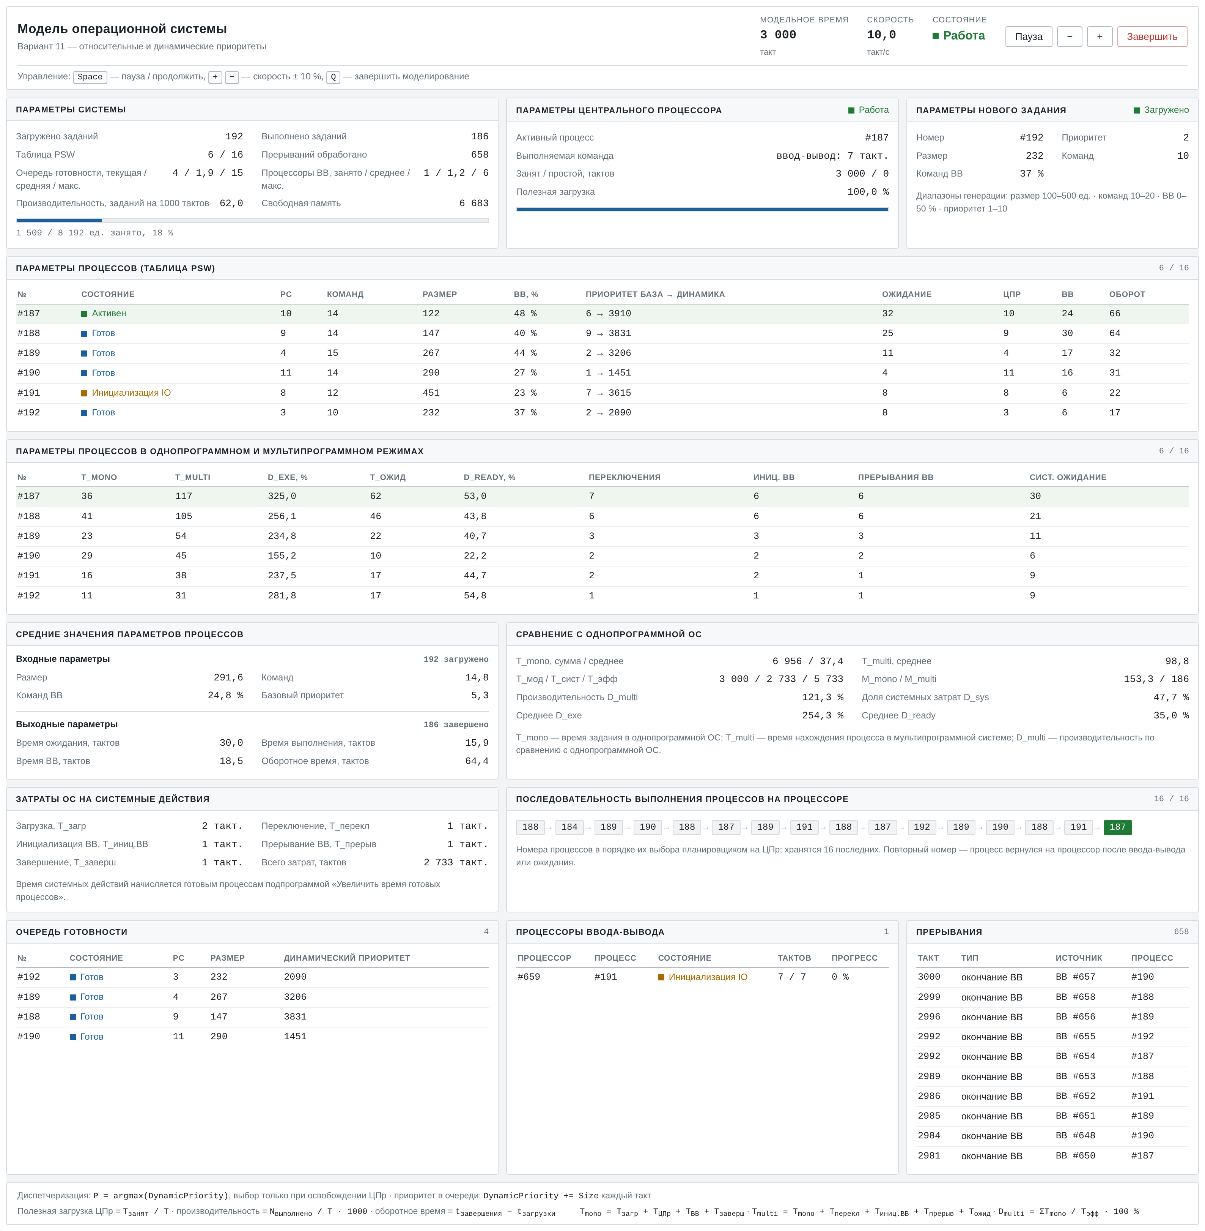
Рисунок 5 — Общий вид модели ОС с разделами сравнения режимов
На рисунке 6 показаны разделы сравнения с однопрограммной ОС и затрат на системные действия. За 5733 эффективных такта в мультипрограммном режиме выполнено 186 заданий, тогда как в однопрограммном за это же время могло выполниться M_mono = 153,3 задания; производительность D_multi = 121,3 %. Среднее время выполнения задания в однопрограммной ОС — 37,4 такта, среднее время нахождения процесса в системе — 98,8 такта, среднее увеличение времени выполнения D_exe — 254,3 %, средняя доля ожидания D_ready — 35,0 %. Доля системных затрат D_sys = 47,7 % — почти половина эффективного времени приходится на загрузку, переключения, инициализацию и обслуживание ВВ; именно эти затраты перекрываются полезной работой других процессов в мультипрограммном режиме.
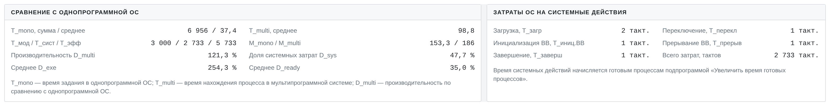
Рисунок 6 — Сравнение с однопрограммной ОС и затраты на системные действия
На рисунке 7 приведены параметры процессов в двух режимах. Для каждого процесса видны T_mono, T_multi, увеличение времени выполнения D_exe, полное время ожидания T_ожид, доля ожидания D_ready, а также составляющие системных затрат: число переключений, инициализаций и прерываний ВВ и дополнительное системное ожидание. Например, для процесса #187 T_mono = 36 тактов, T_multi = 117 тактов, D_exe = 325 %, время ожидания 62 такта (53 % от T_multi); процесс #190 выполнил 29 и 45 тактов соответственно, D_exe = 155,2 %, ожидание 10 тактов. Различие показателей объясняется разным числом операций ВВ и временем пребывания в очереди готовности: чем больше операций ВВ инициирует процесс и чем дольше он ожидает, тем сильнее T_multi превышает T_mono.
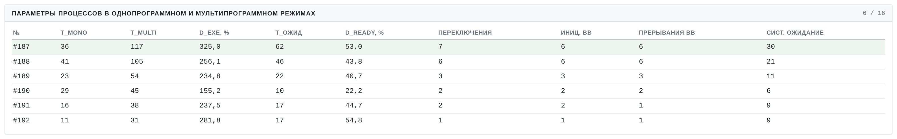
Рисунок 7 — Параметры процессов в однопрограммном и мультипрограммном режимах
Полученные результаты согласуются с теорией: в мультипрограммном режиме время выполнения отдельного задания увеличивается (D_exe > 100 %), поскольку процесс ожидает в очереди и обслуживается системными подпрограммами, но суммарная производительность системы возрастает за счёт перекрытия ввода-вывода и вычислений. При увеличении доли команд ВВ и числа одновременно выполняемых заданий выигрыш от мультипрограммирования растёт; при малом числе заданий системные затраты не перекрываются и производительность может быть ниже однопрограммной (сценарий с одним CPU-bound заданием — 87,5 %).
Вывод
В ходе данной работы проведён анализ работы ПО «Модель ОС» в однопрограммном и мультипрограммном режимах. Составлена таблица составляющих времени выполнения задания: в однопрограммной ОС учитываются загрузка, выполнение команд, ввод-вывод и завершение, в мультипрограммной — дополнительно переключения, логическая инициализация ВВ, обслуживание прерываний и ожидание в очереди готовности. В модель добавлена подпрограмма «Увеличить время готовых процессов», вызываемая при системных действиях, счётчики системных затрат в слове состояния процесса и расчёт T_mono, T_multi, D_exe, D_ready, M_mono, M_multi, D_multi и D_sys. Разработанные детерминированные тесты подтвердили правильность формул: при одном CPU-bound задании производительность составила 87,5 %, при перекрытии вычислений и ввода-вывода — 117,86 %, при нулевых системных затратах — 100 %. На экранные формы выведены параметры каждого процесса в двух режимах, сравнение с однопрограммной ОС и распределение системных затрат. Получены практические навыки расчёта и анализа параметров модели операционной системы.

